Алгоритм кластеризации k-means

Задача кластеризации
Кластеризация – это задача поиска в данных определенных групп – кластеров. Кластеры характеризуются внутренней однородностью и внешней изолированностью. Кластеризация – задача обучения без учителя, то есть метки классов для каждого объекта заранее не определены. Пример задачи кластеризации – выделение категорий клиентов банка. Существуют различные алгоритмы кластеризации, в том числе иерархические и неиерархические. Самым известным неиерархическим алгоритмом является k-means (k-средних).

Задача на практику
Предположим, требуется сформировать 2 группы студентов (УТ-11 и УТ-12) для обучения на специальности У. Известны оценки абитуриентов за тесты по физике и математике:
№ студента | Физика | Математика
1 | 4 | 4
2 | 3 | 3
3 | 5 | 3
4 | 2 | 3
5 | 5 | 5
6 | 3 | 2
7 | 2 | 4
8 | 4 | 5
9 | 5 | 4
10 | 2 | 2

Требуется реализовать алгоритм k-means, с помощью которого выделить 2 кластера, описывающих формируемые группы студентов.
Заготовка кода на языке Python приведена в файле k_means.py. Ниже приведено словесное описание алгоритма k-means и необходимые пояснения, которые могут пригодиться в работе.
Рекомендуется активно использовать консоль Python для того, чтобы понять, как работает та или иная функция и конструкция языка, а также команду help для получения справки по заданным функциям.

Алгоритм k-means
1. Задается количество кластеров k, которые требуется обнаружить
2. Центры кластеров изначально инициализируются случайным образом
3. Каждый из объектов приписывается к ближайшему кластеру
4. На основании объектов, вошедших в каждый кластер, центры кластеров пересчитываются
5. Шаги 3 и 4 повторяются до тех пор, пока центры кластеров не стабилизируются, то есть на очередной итерации объекты будут принадлежать тем же кластерам, что и до этого.
На самом деле, существуют и другие критерии остановки, например, выполнить не более заданного числа итераций или достигнуть приемлемой ошибки. Мы их пока рассматривать не будем.

Для запуска программы необходимо в консоли Windows выполнить следующий код:
> python run.py

В файле k_means.py необходимо найти все комментарии, начинающиеся с TODO, и дополнить код так, как описано в комментарии.
Если все фрагменты кода написаны правильно, после запуска файла run.py вы должны увидеть следующий график:
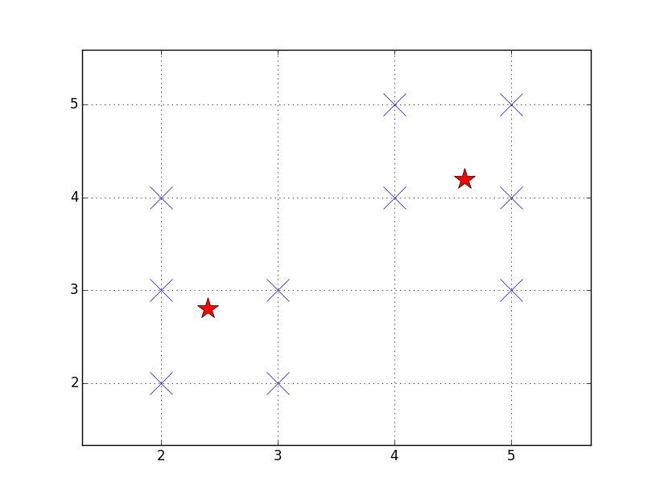
Детально разберитесь в коде, приведённом в файлах run.py и k_means.py, и объясните полученные результаты.

